АДМИНИСТРАЦИЯ ХОЛМСКОГО МУНИЦИПАЛЬНОГО РАЙОНА

П О С Т А Н О В Л Е Н И Е

17 апреля 2018 года № 256

г. Холм

Об утверждении схемы расположения земельного участка или земельных участков на кадастровом плане территории

В соответствии со статьями 11, 68 Земельного кодекса Российской Федерации, Федеральным законам от 25 октября 2001 года № 137-ФЗ «О введение в действие Земельного кодекса Российской Федерации», Федеральным законом от 24 июля 2007 года № 221-ФЗ «О кадастровой деятельности», на основании решения Думы Холмского муниципального района от 18.05.2015 № 392 «О реорганизации Администрации Холмского муниципального района» и заявления Белоглазовой Н. Н., Администрация Холмского муниципального района ПОСТАНОВЛЯЕТ:
1. Утвердить схему расположения земельного участка на кадастровом плане территории кадастрового квартала 53:19:0010421:ЗУ1, площадью 1725 кв. м., расположенного по адресу: Российская Федерация, Новгородская область, Холмский муниципальный район, г. Холм, ул. Калитина, з/у 4«б». Категория земель: земли населенных пунктов; зона: Ж-1 (зона индивидуальной усадебной жилой застройки); вид разрешенного использования: ведение огородничества; код по классификатору 13.1.
2. Отменить постановление Администрации Холмского муниципального района от 07.07.2017 № 379 «Об утверждении схемы расположения земельного участка или земельных участков на кадастровом плане территории».
3. Разместить настоящее постановление на официальном сайте Администрации Холмского муниципального района в информационно телекоммуникационной сети «Интернет».

Глава  муниципального района | В.И. Саляев

УТВЕРЖДЕНА
постановлением Администрации
района от 17.04.2018 № 256

Схема расположения земельного участка или земельных участков на кадастровом плане территории

Условный номер земельного участка:
Площадь земельного участка: 1725 кв.м.
Система координат МСК 53 (Зона-2)
 | Обозначение характерных точек границ |  | Координаты, м
 |  |  | X |  | Y
 | 1 |  | 2 |  | 3
1 |  | 423 968,64 |  | 2 170 330,83
2 |  | 423 954,05 |  | 2 170 333,04
3 |  | 423 955,57 |  | 2 170 351,10
4 |  | 423 954,24 |  | 2 170 351,32
5 |  | 423 955,69 |  | 2 170 360,71
6 |  | 423 957,57 |  | 2 170 372,96
7 |  | 423 940,63 |  | 2 170 375,07
8 |  | 423 937,23 |  | 2 170 353,43
9 |  | 423 935,04 |  | 2 170 339,48
10 |  | 423 930,95 |  | 2 170 306,99
11 |  | 423 964,61 |  | 2 170 301,72
12 |  | 423 966,56 |  | 2 170 313,36
1 |  | 423 968,64 |  | 2 170 330,83

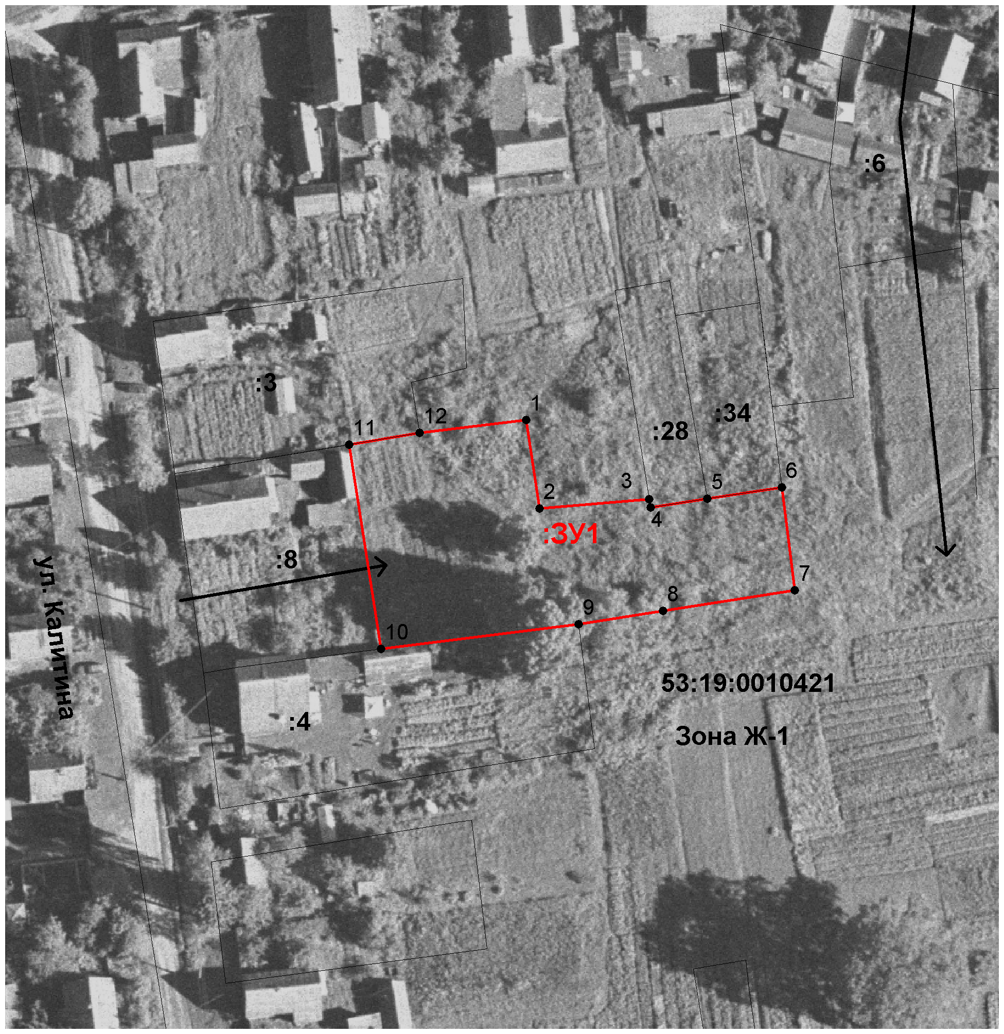
Масштаб 1:1000
Условные обозначения:

- образуемый земельный участок

